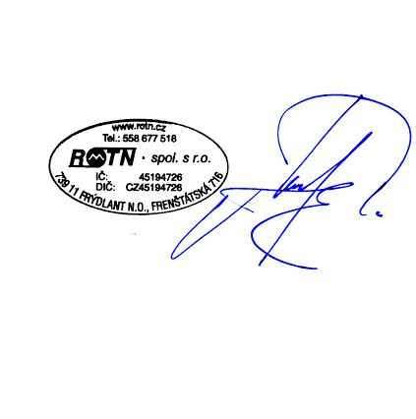
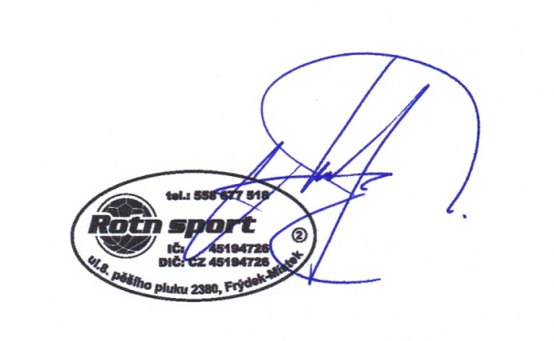

ROTN spol. s r.o.
8. pěšího pluku 2380, 738 01 Frýdek-Místek
Tel.:/Fax: 558 677 518 e-mail: rotn@rotn.cz, sekretariát@rotn.cz

SMLOUVA O DÍLO

89/2017/FM
podle § 2586 a násl. zák. č. 89/2012 Sb., Nový občanský zákoník ( dále jen „NOZ“ )
mezi

ZHOTOVITELEM: |  | ROTN, spol. s r.o.
 |  | 8. pěšího pluku 2380
 |  | 738 01 Frýdek-Místek
 |  | Zastoupen p. Bc. Kamilem Machem, MBA - jednatelem společnosti
Bankovní spojení: | Komerční banka, a.s. Frýdlant nad Ostravicí
Číslo účtu :
IČ, DIČ :  Obchodní rejstřík: | 45194726; CZ45194726  Krajský soud v Ostravě, sp. zn. C 2958
Datová schránka :  Tel./Mob.: | e8e7tk5  558 677 518
e-mail : | rotn@rotn.cz; sekretariat@rotn.cz
a
OBJEDNATELEM: | Střední odborná škola a Střední odborné učiliště podnikání a služeb, Jablunkov, Školní 416, příspěvková organizace
 | Školní 416
 | 739 91 Jablunkov
 | Zastoupení: pan Ing. Roman Szotkowski, ředitel
Bankovní spojení:
Číslo účtu:
IČ, DIČ: | 00100340
Datová schránka: | x6dj8jp
TEL.: | 558 357 811
e-mail: | sekretariat@sos.jablunkov.cz
I.
PŘEDMĚT SMLOUVY:
Pravidelné provádění OTK, oprav, montáží těl. nářadí a zařízení a věcí s tím spojených.

Seznam zařízení: určené objednatelem

Zhotovitel se zavazuje provádět OTK, opravy, montáže a technickou výpomoc za těchto podmínek:
OTK a následná oprava TN bude provedena 1x ročně, popřípadě dle dohody. Případné další opravy, montáže, technickou výpomoc sdělí telefonicky nebo písemně objednatel zhotoviteli.
II.
ZA FINANČNÍ NÁHRADU:

Odborné technické kontroly: podle počtu kusů tělocvičného nářadí
1) | venkovní nářadí | do 15 ks
2) | venkovní nářadí | nad 15 ks
3) | tělocvična | do 5 ks
4) | tělocvična | do20 ks
5) | tělocvična | nad 20 ks
6) | posilovna
7) | venkovní zahrada – dětské hřiště | do 5 ks
8) | venkovní zahrada – dětské hřiště | nad 5 ks
9) | speciální zařízení – výs. košíková, horolezecká stěna aj. | cena dle domluvy
 |  |  | + DPH
Cena za OTK od 1.1. do 31.12.2017

……………………………………… …………………………………………
zhotovitel - parafa objednatel - parafa
Opravy a montáže:

Lze na základě protokolu z OTK objednat ROTN, spol. s r.o. 8. pěšího pluku 2380, 738 01 Frýdek-Místek, cena za opravy se stanovuje na základě individuálních kalkulací dle zjištěných závad při OTK opravy, montáže a technickou výpomoc lze také provést na základě předem stanovené, dohodnuté kalkulace. Případné vícepráce a vícemateriály, budou konzultovány a odsouhlaseny oboustranně kompetentní nebo pověřenou osobou objednatele se zhotovitelem.

a) smluvní cena za opravu dohodnuta při OTK dle § 2586 a násl. zák. č. 89/2012 Sb., Nový občanský zákoník ( dále jen „NOZ“ ) + DPH

Jestliže se smluvní strany dohodnou na provedení oprav TN, sportovního nářadí a náčiní zjištěných v rámci OTK a pokud to bude v možnostech fy. ROTN tyto opravy provést, opravy budou nebo mohou být provedeny. Opravy musí být odsouhlaseny kompetentní nebo pověřenou osobou objednatele. Materiál na opravy nebo montáž TN, sportovního nářadí a náčiní bude vykázán dle skutečnosti ve výdejce materiálu.

b) hodinová sazba za opravy mimo zjištěné závady při OTK ,- Kč/hod + DPH
c) hodinová sazba za odbornou montáž nebo technickou výpomoc ,- Kč/hod + DPH d) dle cenové nabídky

Dopravné, OVN, - sazba:

dod. vozidla u OTK a oprav ,- Kč/km + DPH
OVN (ostatní vedlejší náklady) ,- Kč + DPH

Zhotovitel se zavazuje ke sledování pravidelných termínů provádění OTK.

Upozornění: Při provádění OTK, oprav a montáží prověřte, zda se jedná o pracovníky firmy ROTN, spol. s r.o., 8. pěšího pluku 2380, 738 01 Frýdek - Místek.
III.
PLATNOST SMLOUVY:

Smlouva se uzavírá na dobu neurčitou.
Případné dodatky a změny mohou být uplatněny oboustranně pouze písemnou formou do datové schránky.
Smluvní strany jsou oprávněny smlouvu písemně vypovědět bez udání důvodů. Výpovědní lhůta je 3 měsíce a počítá se od 1. dne měsíce následujícího po doručení písemné výpovědi druhé smluvní straně.

IV.
OSTATNÍ UJEDNÁNÍ:

Objednatel odpovídá za řádné převzetí provedených prací, které potvrdí podpisem a razítkem pověřený a odpovědný pracovník objednatele.
Případné připomínky nebo reklamace je nutné ihned nahlásit při převzetí prací.
Fakturovanou částku uhradí objednatel ve prospěch účtu zhotovitele, a to ve lhůtě splatnosti uvedené na faktuře (splatnost je 10-ti denní) nebo není –li dohodnuto jinak.
Tato smlouva nahrazuje původní Smlouvu o dílo uzavřenou mezi zhotovitelem a objednatelem.

Cena za odstavec II. – finanční náhrada pro období následující po ukončení období, na které je cena sjednána, bude určena v Ceníku – cena za OTK, (odbornou technickou kontrolu), opravy a montáže a to od 1. dne následujícího po dni, kdy uplynulo období, na kterou je cena sjednána. Tento ceník budek dispozici na internetových stránkách Dodavatele vždy nejpozději 1 měsíc před uplynutím doby, na kterou byla cena sjednána. Na základě písemné žádosti Zákazníka bude popřípadě aktuální ceník zaslán e-mailem nebo do datové schránky.

Smlouva se také řídí dle § 504 zákona č. 89/2012 Sb., občanský zákoník, o obchodním tajemství, které tvoří konkurenčně významné, určitelné, ocenitelné a v příslušných obchodních kruzích běžně nedostupné skutečnosti, které souvisejí se závodem a jejichž vlastník zajišťuje ve svém zájmu odpovídajícím způsobem jejich utajení.

Ve Frýdku-Místku, dne 11.12.2017 V Jablunkově, dne 13.12.2017

…………………………………………… ……………………………………………
Za zhotovitele Za objednatele
Bc.Kamil Mach, MBA
jednatel společnosti

